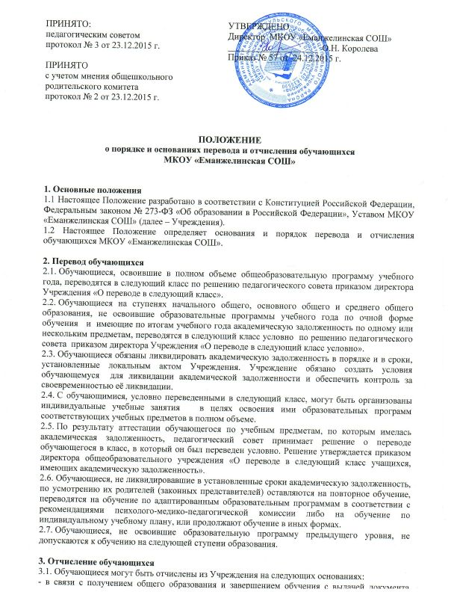
государственного образца о соответствующем уровне образования;
- досрочно, по инициативе обучающегося или родителей (законных представителей), в связи с переводом в другое общеобразовательное учреждение для продолжения освоения образовательной программы;
- досрочно, по инициативе Учреждения, в случае применения к обучающемуся, достигшему возраста пятнадцати лет, отчисления как меры дисциплинарного взыскания (далее – Исключение);
- досрочно, по обстоятельствам, не зависящим от воли обучающегося или родителей (законных представителей) и Учреждения, в том числе в случае ликвидации Учреждения или смерти обучающегося.
3.2. Обучающиеся могут выбыть из Учреждения досрочно в связи с переводом в другое общеобразовательное учреждение для продолжения освоения образовательной программы, по инициативе родителей (законных представителей), в следующих случаях:
- в связи с переменой места жительства;
- в связи с переходом в общеобразовательное учреждение, реализующее другие виды образовательных программ;
- в связи с переходом обучающегося, достигшего возраста 15 лет и не получившего общее образование, в учреждения профессионального образования, реализующие программы общего образования, по согласию родителей (законных представителей) и комиссии по делам несовершеннолетних и защите их прав;
- по рекомендации городской психолого-медико-педагогической комиссии, по состоянию здоровья обучающегося.
3.3. При отчислении родители (законные представители) несовершеннолетних пишут заявление, где указывают наименование образовательного учреждения, в котором будут продолжать обучение.
3.4. Отчисление обучающегося оформляется приказом директора Учреждения.
3.5. После отчисления из МКОУ «Еманжелинская СОШ», Учреждение, в которое прибыл обучающийся, предоставляет копию приказа, подтверждающего приём ребёнка в другое общеобразовательное учреждение.
3.6. Выбытие обучающегося в другое общеобразовательное учреждение по рекомендации психолого-медико-педагогической комиссии по состоянию здоровья обучающегося, осуществляется исключительно с письменного согласия родителей (законных представителей). При отсутствии согласия родителей (законных представителей), обучающийся продолжает обучение в Учреждении.
3.7. При отчислении обучающегося из Учреждения его родителям (законным представителям) выдаются следующие документы, которые они обязаны предоставить при поступлении в другое общеобразовательное учреждение:
- личное дело;
- выписка текущих оценок по всем предметам учебного плана, заверенная печатью учреждения, в случае выбытия в течение учебного года;
- аттестат об основном общем образовании (для обучающихся, ранее завершивших основное общее образование).
3.8. Права и обязанности обучающегося, предусмотренные локальными актами Учреждения, прекращаются с момента его отчисления.

4. Исключение обучающихся
4.1. За совершенные неоднократно грубые нарушения Устава допускается досрочное, по инициативе Учреждения, отчисление, как мера дисциплинарного взыскания - исключение из Учреждения обучающегося, достигшего возраста пятнадцати лет.
4.2. Исключение обучающегося из образовательного учреждения применяется, если меры воспитательного характера не дали результата и дальнейшее пребывание обучающегося в образовательном учреждении оказывает отрицательное влияние на других обучающихся, нарушает их права и права работников образовательного учреждения, а также нормальное функционирование образовательного учреждения.
4.3. Решение Педагогического совета школы об исключении обучающегося, не получившего общего образования, должно быть согласовано с Родительским комитетом и Советом Учреждения. Решение принимается с учетом мнения родителей (законных представителей) ребёнка и с согласия Комиссии по делам несовершеннолетних и защите их прав администрации Еткульского муниципального района. Для исключения детей-сирот и детей, оставшихся без попечения родителей, требуется дополнительно согласие органа опеки и попечительства.
4.4. Решение об исключении обучающегося оформляется приказом директора Учреждения. Учреждение обязано незамедлительно проинформировать об исключении обучающегося из образовательного учреждения его родителей (законных представителей) и Управление образования Еткульского муниципального района. Комиссия по делам несовершеннолетних и защите их прав совместно с Управлением образования и родителями (законными представителями) несовершеннолетнего, исключенного из образовательного учреждения, в месячный срок принимает меры, обеспечивающие трудоустройство этого несовершеннолетнего и (или) продолжение его обучения в другом образовательном учреждении.

5. Разрешение разногласий
Спорные вопросы по переводу и отчислению, возникающие между родителями (законными представителями) обучающихся и администрацией МКОУ «Еманжелинская СОШ», регулируются Управлением образования.

